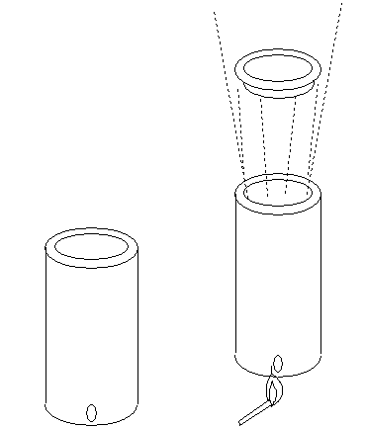

Bild 1: Pringle-röret före och efter.

Demonstration av bensinexplosion i ett ”chipsrör”
Inledning | Bensin blandat med luft används i förbränningsmotorer i bilar, där blandningen antänds av tändstiftet. När bensin och luft blandas i rätt proportioner behövs det bara en liten gnista för att det ska explodera. Därför får man inte röka vid bensinstationer! Risken för explosion är störst på vintern, då luftcirkulationen är låg och ”rätt” förhållande mellan bensinånga och luft lätt kan bildas i markhöjd.
Material | Chipsrör (eller kaffeburk) med plastlock, pappersbit, tändare och bensin.
Riskbedömning | Se upp med öppen eld, eftersom bensin är brandfarligt. Använd skyddsglasögon och personlig skyddsutrustning. En fullständig riskbedömning görs av undervisande läraren.
Utförande | - Gör rent ett chipsrör (Pringle-rör) med lock.  - Klipp/borra/stick ett hål ca 1 cm upp på ena kortsidan med en diameter på 0,5 cm. (ev. tejpa ett en metalltejp runt hålet så håller röret längre)  - Gör i ordning en ca 3 x 3 cm stor pappersbit.  - Droppa i 3–5 droppar bensin på pappret och lägg ner det i röret.  - Sätt på locket, håll tummen över hålet och skaka.  - När det börjar ”låta” om pappersbiten har den torkat och då vet man att bensinen har förångats.  - Ställ Pringle-röret på kanten av ett stadigt underlag.  - För en brinnande tändsticka till det urklippta hålet och flytta på tummen. Varning! Locket får inte vara riktat mot någon person, för det kan flyga av kraftfullt med en smäll.

Till läraren Demonstration av en bensinexplosion i ett chipsrör
Underlag för riskbedömning | Bensin,10% - 100%, Fara, Hälsofara, H304 Kan vara dödligt vid förtäring om det kommer ner i luftvägarna. H340 Kan orsaka genetiska defekter H350 Kan orsaka cancer, P201, P202, P280, P301+P310, P308+P313, P331, P405, P501  Koldioxid ej märkespliktigt.
Tips | Om bensinen får tillräcklig tid att förångas så bildas en explosiv blandning mellan bensin och luft. En rejäl smäll uppstår. Variera gärna försöket med olika antal droppar bensin, fler än 20 droppar ger en blandning som knappt exploderar.  Demonstrationen passar bra när man pratar om kolväten, fossila bränslen eller om brandsläckning.  Vid fullständig förbränning sker följande exoterma reaktion;  2 C₈H₁₈ + 25 O₂ → 16 CO₂ + 18 H₂O + energi

